Plantes projet (15 plantes) :
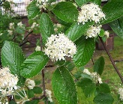-Alisier blanc 18 ( periode de flo mai, besoin eau 5%, ph50%,soleil100%)
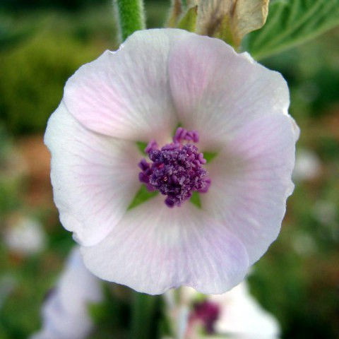 -Guimauve officinale 64(periode flo juin/aout, besoin eau 100%, ph 50%, exposition a 50%)
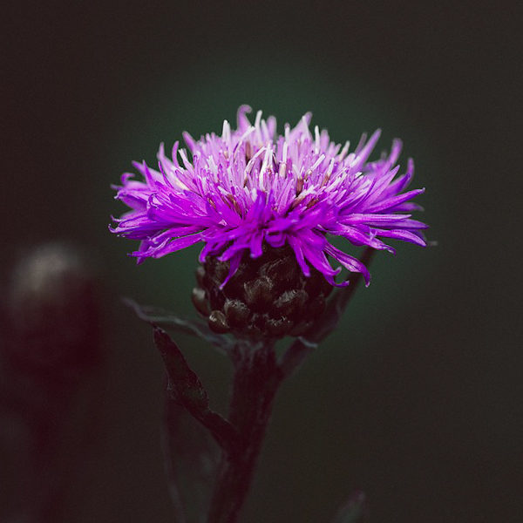 -Centauré noire 81 ( periode juin septembre, besoin eau 35%, ph 50%, expo so 100%)
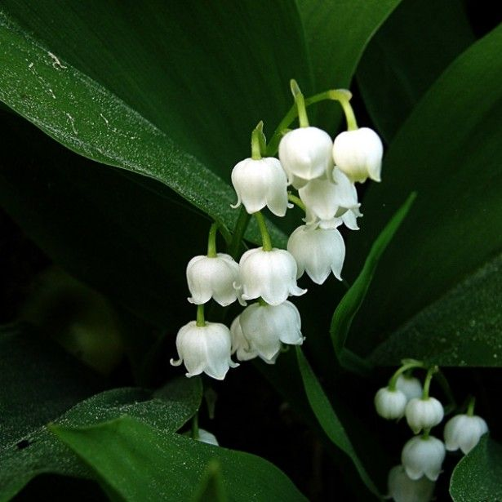 -Muguet 83 (periode avril/mai, besoin eau50 PH 50 expo0
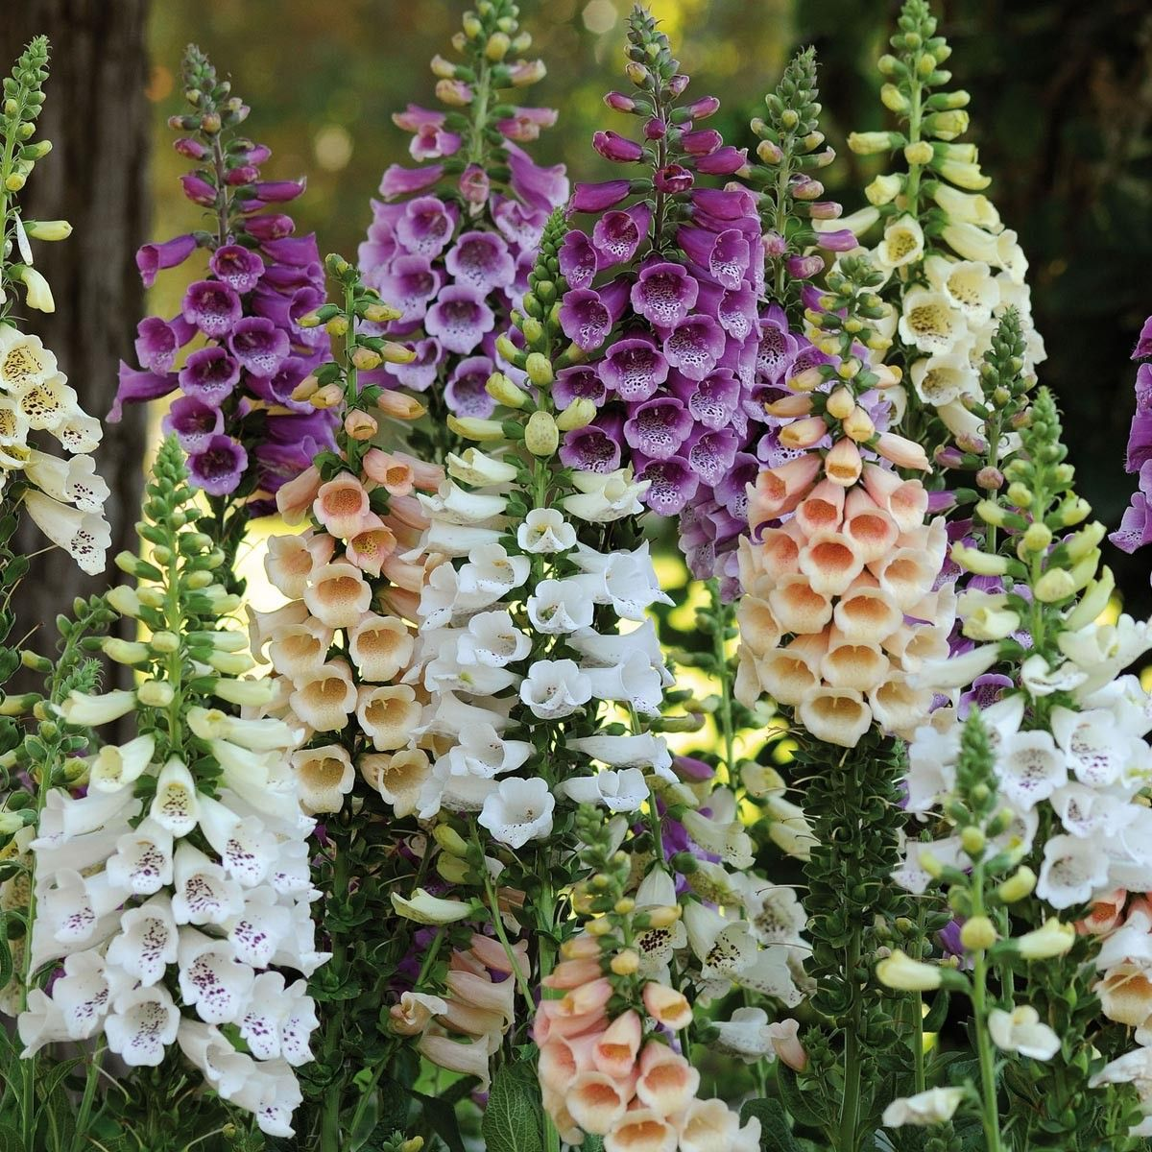 -Digitale pourpre 85 ( periode juin aout eau50 ph0 expo 70)
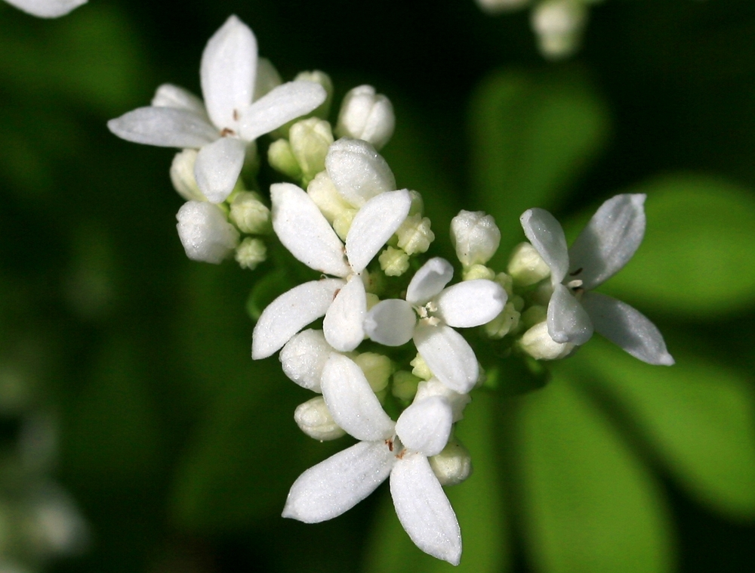 -Aspérule odorante92(periode mai juin eau 30 ph 50 expo0
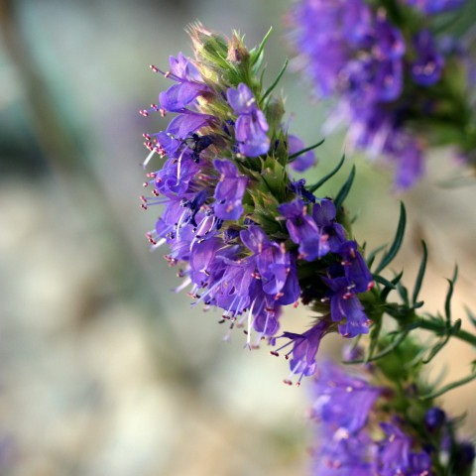 -Hysope 100( periode juin septembre eau50 ph 70 expo 70)
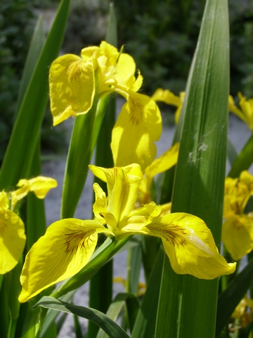 -Iris faux acore 102 ( periode juin juillet eau 100 ph 50 expo 70)
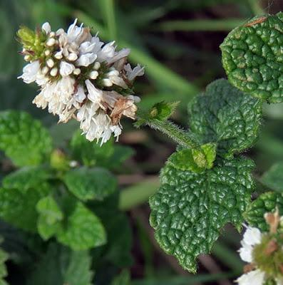 -Menthe à feuilles rondes117 (periode juillet septembre eau 25 ph 50 expo 70)
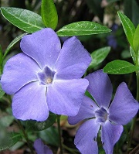Petite pervenche 144(mars -mai eau50 ph 50 expo 25)
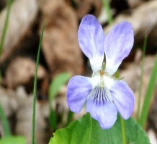-Violette des chiens145(avril-juin eau 0 ph 25 expo50)
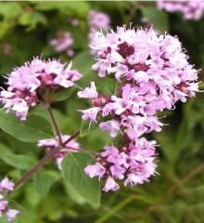-Origan commun118( juillet septembre eau 25 ph50 expo 70)
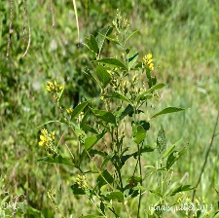-Lysimaque commune112(juin-aout eau 100 ph50 expo 70)
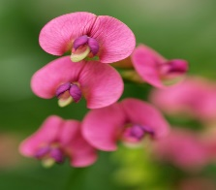-Gesse des bois(juin aout eau25 ph 70 expo 100)
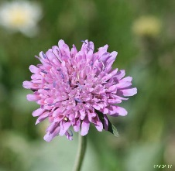-Knautie des champs(juin aout eau 25 ph50 expo 70)
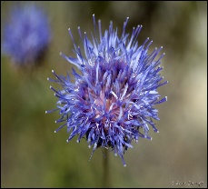-Jasione des montagnes103 (juin-septembre eau 25% ph 2% expo 70)
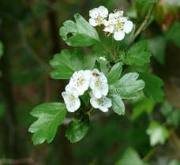 Aubépine à un style (50% d’eau, 25%Ph, 50% d’exposition)
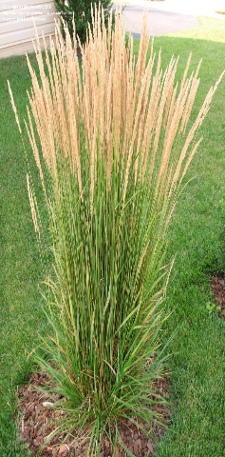Calamagrostide commun (50% d’eau, 50%Ph, 75% d’exposition)
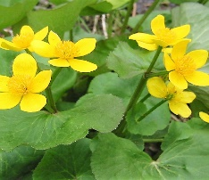Populage des marais (100% d’eau, 50%Ph, 75% d’exposition, sol : riche en éléments nutritifs)
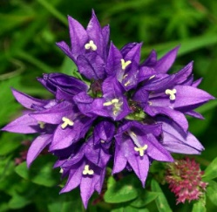Campanule agglomérée (50% d’eau, 100%Ph, 100% d’exposition)
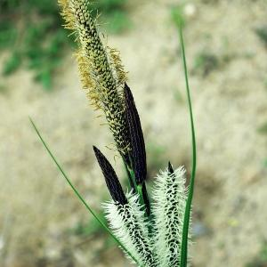 Laîche aiguë (100% d’eau, 50%Ph, 50% d’exposition, sol : riche en éléments nutritifs)
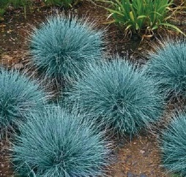 Fétuque des moutons (25% d’eau, 25%Ph, 75% d’exposition)
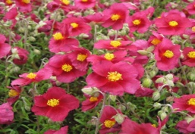Hélianthème des Apennins (2% d’eau, 75%Ph, 100% d’exposition)
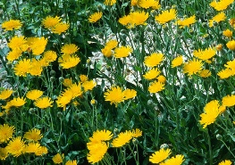 Piloselle officinale (30% d’eau, 50%Ph, 75% d’exposition)
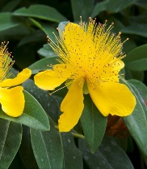 Millepertuis perforé (25% d’eau, 50%Ph, 75% d’exposition)
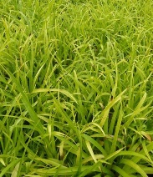 Luzule des bois (50% d’eau, 2%Ph, 2% d’exposition)
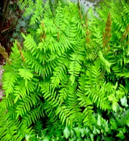 Osmonde royale (100% d’eau, 2%Ph, 25% d’exposition)
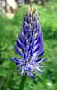 Raiponce en épi (30% d’eau, 75%Ph, 2% d’exposition)
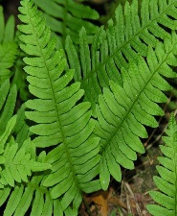Polypode commun (30% d’eau, 30%Ph, 50% d’expostion)
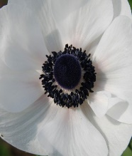Anémone pulsatille (30% d’eau, 100%Ph, 50% d’exposition)

